Урок 19

ГОРОД КАК ТРАНСПОРТНАЯ СИСТЕМА.
ДВИЖЕНИЕ ТРАНСПОРТА

Предмет: ОБЖ.
Класс: 6.
Дата проведения: «____» _____________ 20___ г.
Составитель: учитель ОБЖ Хаматгалеев Э. Р.

Цели:
- Познакомить обучающихся с порядком движения транспортных средств.
- Дать представление о том, как важно пешеходу и пассажиру в городе, населённом пункте знать правила дорожного движения.
- Воспитывать чувство ответственности за соблюдение закона «О безопасности дорожного движения».

Ход урока

- Организация класса.

- Работа над новым материалом.

Учитель. Как писал наш великий поэт А. С. Пушкин, он много путешествовал «…то в коляске, то верхом, то в кибитке, то в карете, то в телеге, то пешком».
К перечисленным им средствам передвижения можно было бы добавить дрожки, возки и другие экипажи. Такое множество транспортных средств было уже в то далёкое время. Что же говорить о наших днях! Сегодня дороги заполнены огромным количеством разнообразных автомобилей. По городу движутся автобусы, троллейбусы, трамваи, грузовики, легковые автомобили.
Быстроходные машины, способные мчаться со скоростью более 100 км в час, вынуждены ползти, как черепахи.
И этот мощный, заполняющий собой от края до края всю проезжую часть транспортный поток пересекают пешеходы, передвигающиеся со скоростью 3-5 км в час.
Как сделать, чтобы автомобили могли двигаться со скоростью, хотя бы близкой к той, что разрешена Правилами, а пешеходы при этом не нервничали бы, ожидая возможности перейти на другую сторону дороги? Обеспечить всем участникам безопасность и оптимальную скорость можно только в том случае, если движение подчинено определённому порядку, управляемо, то есть осуществляется его организация, регулирование и контроль за исполнением водителями и пешеходами Правил дорожного движения.
В нашей стране принято правосторонне движение. Это значит, что водители всех автомобилей, мотоциклов, велосипедисты и пешеходы при движении по улицам и дорогам должны придерживаться правой стороны. Но не во всех странах движение правостороннее. Например, в Англии, Японии, Индии и некоторых других странах движение левостороннее.
В городах и населённых пунктах транспортным средствам Правилами дорожного движения разрешена скорость не более 60 км/ч. На дорогах за пределами населённых пунктов автомобили могут идти с большей скоростью. Для легковых автомобилей предельная разрешённая скорость – 90 км/ч, для грузовых и мотоциклов – 70 км/ч.
Но во всех случаях – в городе, за городом, водители, как правило, выбирают скорость движения с учётом дорожных условий, погоды, времени суток. Если на улице сильное движение транспорта или плохая погода – гололёд, дождь, туман, водитель снижает скорость. Тогда в случае опасности он может быстрее остановить автомобиль.
Машины по улицам идут в несколько рядов. Многорядное движение организуют для того, чтобы пропустить через улицу возможно большее количество транспортных средств. Чем шире улица, тем больше рядов и тем быстрее проезжают автомобили.
Велосипеды, мопеды и другие транспортные средства, идущие со скоростью 30 км/ч, занимают крайний правый ряд у тротуара. Между рядами автомобилей соблюдается определённое расстояние – интервалы.

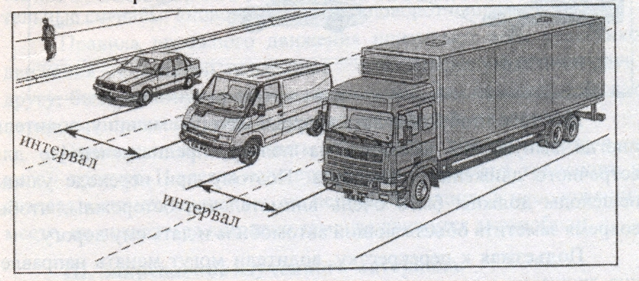

По длине улицы между машинами также выдерживается положенное расстояние – дистанция.

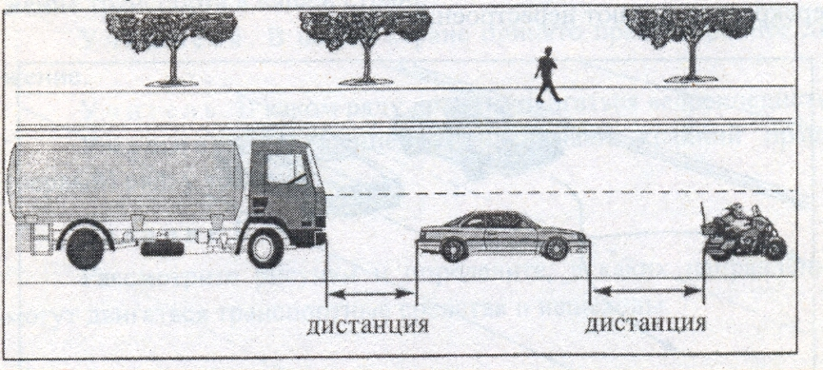
Дистанцию автомобили выбирают в зависимости от скорости движения, чтобы не произошло столкновения в том случае, если впереди идущий автомобиль затормозит. Чем выше скорость движения, тем большей должна быть дистанция между автомобилями.
Транспортные средства движутся с различной скоростью. Водителям разрешается обгонять автомобили, идущие с меньшей скоростью.

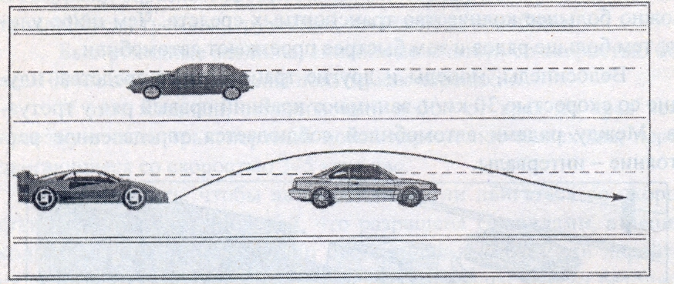

Для того чтобы обогнать впереди идущую машину, водители иногда вынуждены выезжать на полосу, предназначенную для встречного движения транспорта. Поэтому при переходе улицы пешеходы должны быть очень внимательны, осторожны, чтобы вовремя заметить объезжающий автомобиль и дать ему дорогу.
Подъезжая к перекрёстку, водители могут менять направление движения в зависимости от того, куда им дальше надо ехать: направо, налево или в обратную сторону. Для этого они заранее, до перекрёстка, делают перестроение в рядах.

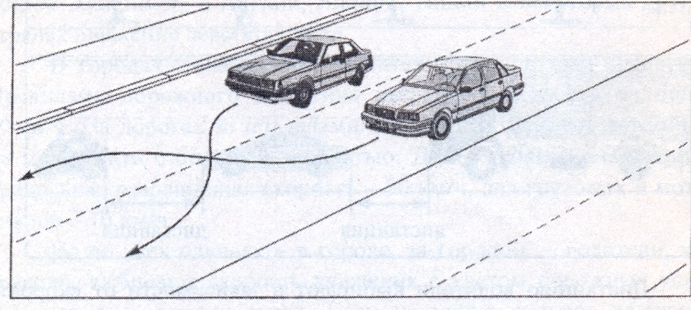

Те, кому надо повернуть направо, переезжают в крайний правый ряд, к тротуару. При взаимном перестроении транспортное средство, движущееся справа, имеет преимущество в движении. Машины, которые должны повернуть налево, занимают крайний левый ряд. На месте остаются машины, которые поедут прямо.
Прямо можно ехать из любого ряда, за исключением случаев, когда это не разрешается знаком «Направление движения по полосам» или дорожной разметкой. Перестроение водители делают с таким расчётом, чтобы, подъехав к перекрёстку, машины уже заняли нужные места, и тогда дальше они не будут мешать друг другу.
Перед началом перестроения водители подают предупредительные сигналы: «поворот налево», «поворот направо».
Правила дорожного движения призывают всех участников движения – водителей, пешеходов – относиться с уважением друг к другу, быть взаимно предупредительными. Это поможет избежать дорожных происшествий, сохранить всем жизнь и здоровье.
Пешеход должен помнить, что дорога – для транспорта, а для него – тротуар. И всегда надо стремиться пропустить транспорт, не создавать помех движению, не переходить улицу в неположенном месте, не появляться внезапно там, где движутся автомобили.

- Закрепление изученного материала.

Учитель. По какой стороне улицы и дороги принято движение транспорта в нашей стране?
Обучающиеся. В нашей стране принято правостороннее движение.
Учитель. В каком ряду должны двигаться велосипедисты?
Обучающиеся. Велосипедисты занимают крайний правый (первый) ряд, у тротуара.

Задание 1

Рассмотрите рисунки и определите, в каких направлениях могут двигаться транспортные средства и пешеходы.

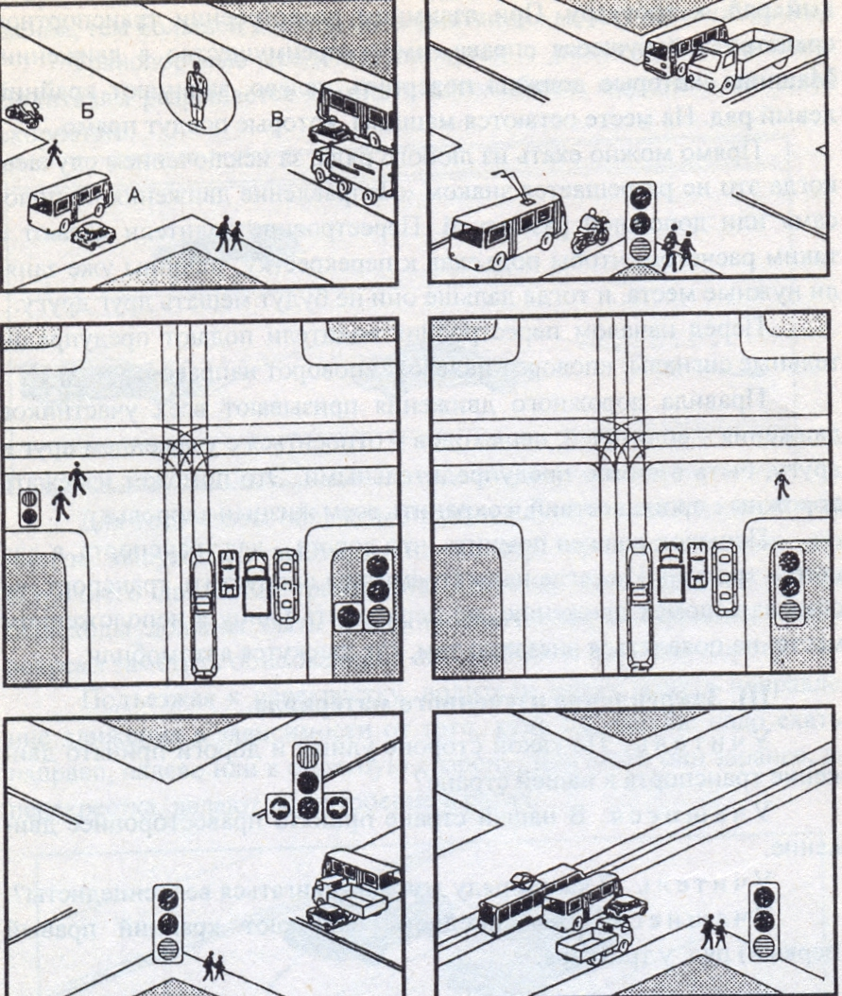
Ответ: 1) Автобус В, легковой автомобиль В и грузовик В – прямо. Мотоцикл Б – прямо и направо. Остальным транспортным средствам движение запрещено. Пешеход со стороны правого плеча регулировщика может переходить дорогу (при этом он имеет преимущество перед мотоциклом, поворачивающим направо), двум другим пешеходам движение запрещено.
- Троллейбус может двигаться прямо и налево (пропустив встречный транспорт). Мотоцикл – прямо и направо. Грузовой автомобиль – прямо, налево и в обратном направлении (пропустив встречный транспорт). Пешеходы могут переходить дорогу, при этом мотоцикл и грузовой автомобиль (при поворотах) должны их пропустить.
- Автобус может двигаться прямо и направо, грузовой автомобиль – прямо, легковой автомобиль – прямо, трамвай – прямо и направо. Пешеходы могут переходить дорогу.
- Автобус может двигаться прямо и направо, легковой автомобиль налево и в обратном направлении, пропустив трамвай, трамвай – прямо, налево и направо. Пешеход может переходить дорогу, при этом автобус и трамвай (при правом повороте) должны его пропустить.
- Автобус может двигаться направо, грузовому автомобилю движение запрещено, легковой автомобиль может двигаться налево. Пешеходам можно переходить дорогу, при этом пешеходам уступают дорогу автобус и легковой автомобиль.
- Грузовик может двигаться прямо и направо, легковой автомобиль – прямо, автобус – прямо, налево и в обратном направлении, трамвай – прямо, пешеходы могут переходить дорогу.

Задание 2

В каких направлениях может двигаться автомобиль?

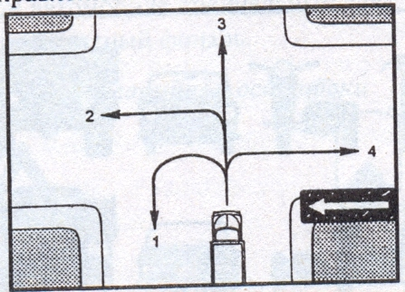

Ответ: в направлениях 1, 2 и 3.

- Итог урока.

Учитель. О чём мы говорили на уроке?
Обучающиеся. Мы узнали о порядке движения транспортных средств. Необходимо запомнить, как важно пешеходу и пассажиру в городе, в населённом пункте знать правила дорожного движения.

